České hudební časopisy
Odborné časopisy na rozdíl od knihy mají výhodu ve vyšší aktuálnosti a pocházejí od různých autorů, zachycují tedy variabilitu myšlení v dané oblasti.

Starší časopisy, které již nevycházejí
První pokus o samostatný český odborný časopis se datuje k roku 1843, kdy začala vycházet příloha k hudební sbírce Věnec, neměla však dlouhého trvání.
Ani další pokus, časopis Caecilie z roku 1848 se dlouho neudržel.
Teprve roku 1858, kdy vznikl časopis Dalibor, začíná souvislá historie českého hudebního tisku.

Dalibor
- vznik 1858, postupně vycházel v Praze v v období 2 poloviny 19. a 1. třetiny 20. století
- časopis pro hudbu, divadlo a umění vůbec
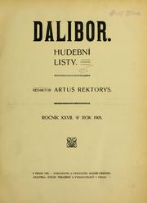

Hudební revue
- zahájení aktivity 1908, ukončení aktivity 1920, Praha
- vycházel 10x ročně
- byl oficiálním orgánem hudebního odboru Umělecké besedy, která byla založena v Praze roku 1863 jako jeden z nejstarších českých spolků

Listy hudební matice (později Tempo)
- od 1922 Listy hudební matice, od 1928 Tempo, ukončení aktivity 1948
- postupem času se Tempo stalo programově nejširším meziválečným hudebním časopisem, živou kronikou hudebního života mladého Československa, zaměřenou na nejširší čtenářskou obec
- přispívali do něj hudební skladatelé jako např. Alois Hába, Jaroslav Křička, Bohuslav Martinů, později též Leoš Janáček, Josef Suk a Vítězslav Novák
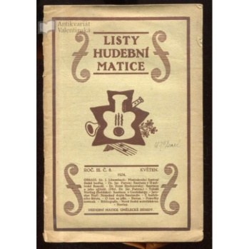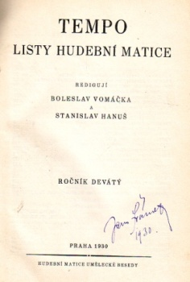

Talent
- vycházel 1999-2011 v Ostravě
- měsíčník pro učitele a příznivce ZUŠ, věnovaný všem oborům vyučovaných na ZUŠ
- metodika, teorie a praxe umělecké výchovy, estetika, aktuality, informace o soutěžích, kurzech, festivalech

Melodie
- odborně laděný hudební měsíčník vycházející v bývalé ČSSR (později Česku) od roku 1963 do roku 2000
- podrobně mapoval nejen domácí a zahraniční populární hudbu, ale také jazz
- profily interpretů, přehledy světových hitparád, noty a texty aktuálních písní, nové desky a publikace, hudební inzerce
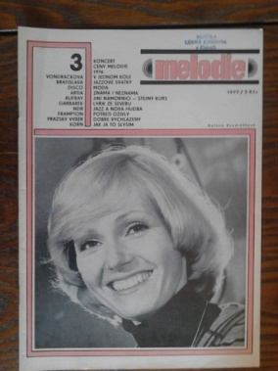

Další:
Hudební věstník
Hudba a škola
Akordeon
Rytmus (1991-2006, 2x ročně)
Smetana
Hudební noviny
Souzvuk
Česká hudba
Za hudebním vzděláním

Soudobé časopisy
Většina časopisů má své internetové stránky, nabízející kromě upoutávek a zajímavostí též archiv čísel a obsahy.
Některé časopisy mají tištěnou i internetovou podobu (např. Harmonie, Hudební rozhledy, Opus musicum a další).
Několik z nich nabízí též elektronickou verzi pro zrakově postižené (Hudební rozhledy, Harmonie, Muzicus).

Hudební výchova
- vydává Pedagogická fakulta Univerzity Karlovy v Praze za finanční spoluúčasti Nadace Českého hudebního fondu
- založen v r. 1953, vycházel tehdy pětkrát až desetkrát do roka, několikrát se jeho název měnil na Estetická výchova
- od roku 1992 čtvrtletník nesoucí název Hudební výchova
- má široký obsahový záběr
- odborné články z oblasti hudební pedagogiky, písničky pro děti, část didakticko-metodická, zajímavé hudební akce,rozhovory, profily, recenze, též rubrika O hudbě anglicky

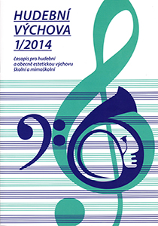

Aura musica
- vydává Pedagogická fakulta Univerzity J.E. Purkyně v Ústí nad Labem
- časopis pro sborovou tvorbu, hudební teorii a pedagogiku
- vychází 2x ročně
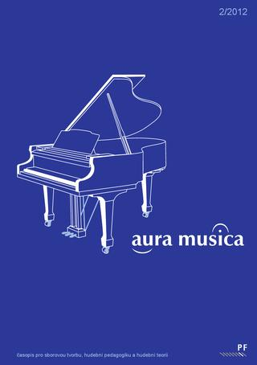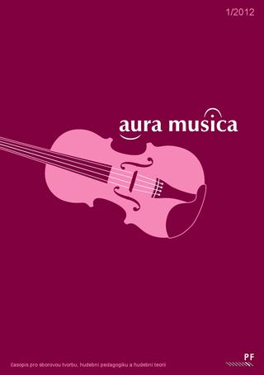

Harmonie
- měsíčník, který se věnuje klasické hudbě, jazzu, světové hudbě a tanci
- první číslo vyšlo v roce 1993, vydavatelem je nakladatelství Muzikus
- hudební aktuality, rozhovory, profily, recenze, novinky apod.
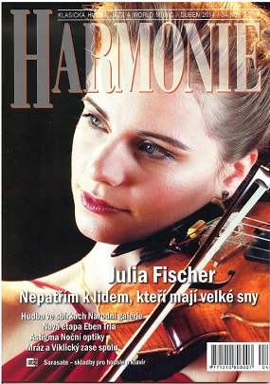

Hudební rozhledy
- měsíčník, vychází od roku 1948
- informuje o hudebních událostech z oblasti klasiky pořádaných v celé České republice a výběrově i v zahraničí
- sleduje kompoziční tvorbu, interpretaci, pedagogiku, oblast výroby hudebních nástrojů, organizaci a ekonomiku kultury; hodnotí vybrané festivaly, jednotlivé koncerty či soutěže, ale i portréty významných osobností a jejich rozhovory
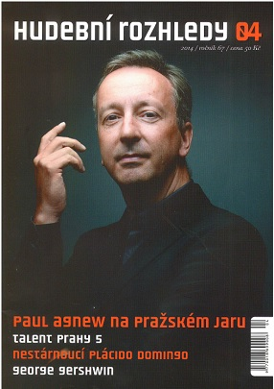

Hudební věda
- čtvrtletník vydáván od roku 1964, nyní Etnologickým ústavem Akademie věd České republiky, Oddělení hudební historie
- zveřejňuje historické, teoretické i analytické studie, recenze domácí a zahraniční literatury, zprávy z konferencí, informace o činnosti hudebně-vědných institucí a výroční bibliografii muzikologické produkce v českých zemích
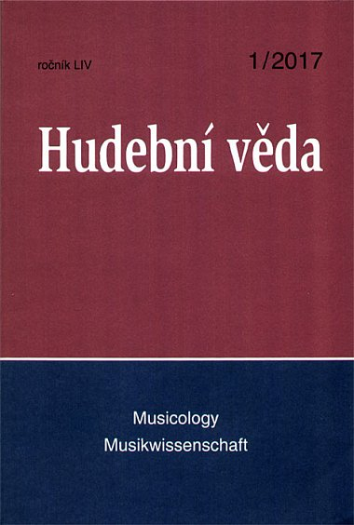
Opus musicum
- dvouměsíčník, vychází v Brně od roku 1969
- věnuje se významným fenoménům a osobnostem hudební kultury, mapujeme dění v oblasti hudebního divadla a koncertního a festivalového života
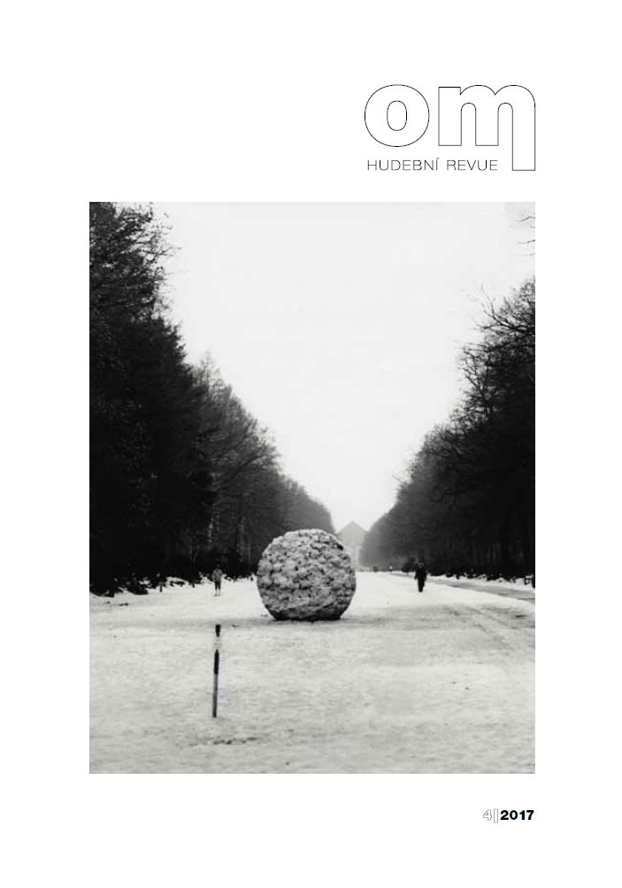
Pianissimo
- čtvrtletník pro klavírní pedagogy, studenty a příznivce klavírní hry
- vydává od roku 2013 Metodické centrum katedry klavírní interpretace JAMU v Brně
- metodické a odborné studie, recenze, rozhovory, vzpomínky, informace o koncertech, seminářích, soutěžích, pomůckách materiálech do výuky a další
- od 2014 pouze v elektronické podobě
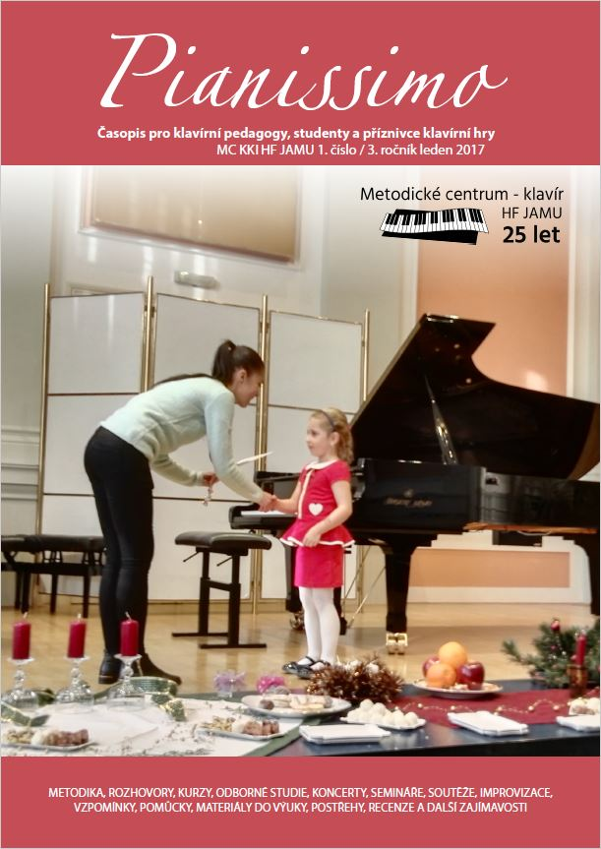

Časopis pro ZUŠ
- měsíčník pravidelně vydáván od roku 2014 a zdarma rozesílán do všech ZUŠ v ČR
- pro ředitele, učitele, rodiče i žáky ZUŠ
- rozhovory s řediteli, odborné články, pozvánky na různé akce, informace o soutěžích, kvízy pro děti
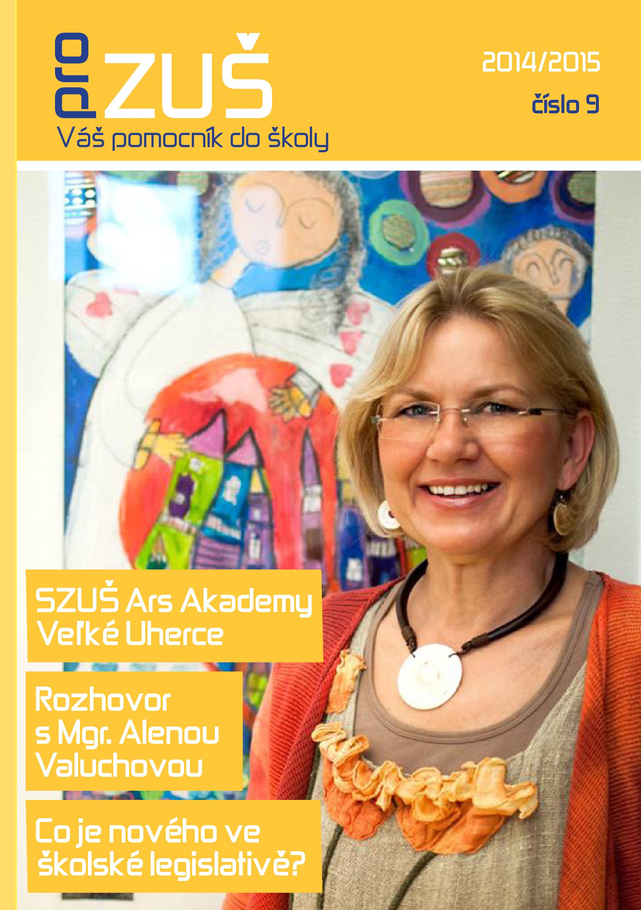
Czech Music Quaterly
- čtvrtletník od roku 2007
- časopis o české vážné hudbě v angličtině jak pro hudební profesionály, tak pro zájemce o českou hudební kulturu obecně
- články o historii i současnosti české hudby, původní rozhovory se skladateli a interprety a informuje o aktuálních událostech týkajících se české hudby
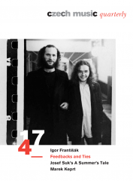
Musicologica
- internetový časopis Ústavu hudební vědy Filozofické fakulty Masarykovy univerzity založený v roce 2012
- jeho náplní jsou studie, recenze, fejetony, eseje a rozhovory týkající se kulturního dění se zaměřením na město Brno
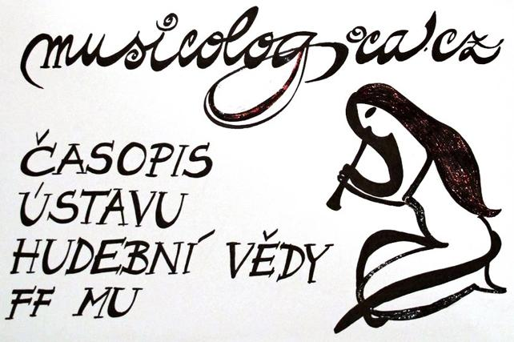

Soudobé populární časopisy
Spark
- měsíčník, nejprodávanějším a zároveň nejčtenějším časopisem v kategorii Rock/Metal na českém i slovenském trhu
- rozhovory se zahraničními i domácími skupinami, rozhovory s lidmi, kteří na hudební scéně něco znamenají
- přináší recenze nejméně na 50 nově vycházejících CD a také zasvěcené komentáře k aktuálním hudebním událostem

Full moon
- český multižánrový hudební magazín
- vychází pravidelně od roku 2010 a reflektuje hudební scénu u nás i v zahraničí, s přesahy do filmu, komiksu, designu

Muzikus
- časopis vycházející od roku 1991 pro profesionální i amatérské rockové hudebníky
- přináší novinky ze světa hudebních nástrojů, přehledy výrobků na trhu, testy nástrojů, workshopy, rozhovory s hudebníky, reportáže ze studií, zákulisí koncertů
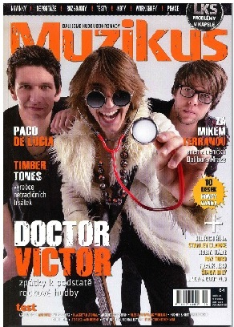

His voice
- dvouměsíčník, který se zaměřuje na soudobou kompozici, nejrůznější podoby improvizace – ať už spojené s jazzem, či za jeho hranicemi – elektronika, noise, experimentálnější odnože rocku, hip hopu, taneční hudby i dalších žánrů
- profily umělců, rozhovory i kritické pohledy na hudební život, upozorňuje na připravované akce a důležitou součástí časopisu i webu je pravidelná recenzní rubrika

Report
- měsíčník, dříve známý pod názvem Rock Report
- založen v Plzni roku 1990
- zaměřuje se především na rockovou hudbu s přesahy do elektronické hudby, hip hopu a dalších žánrů. Vychází jednak v tištěné podobě s přiloženými CD a DVD, jednak je za poplatek ke stažení na internetových stránkách ve formátu PDF, bez hudební přílohy
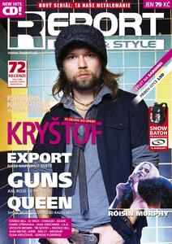

Rock & Pop
- měsíčník vycházející od roku 1990
- věnuje se populární hudbě ve všech jejích podobách a životnímu stylu s hudbou souvisejícím
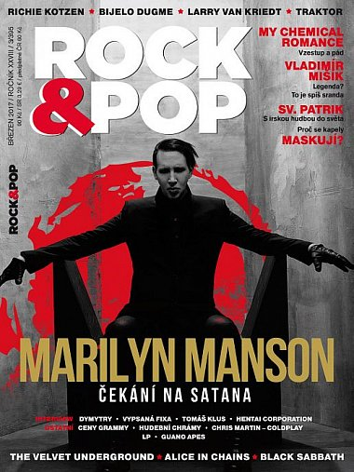

Přes veškerou šíři produkce časopisů, je jen málo prostoru věnováno hudebně-psychologickým a pedagogickým otázkám – často jsou obsaženy v časopisech, které nemají výhradně hudební profilaci:

Moderní vyučování
- měsíčník, vydává nakladatelství Portál
- informace o trendech v pedagogice, inspirace pro výuku ve všech vyučovacích předmětech, náměty a zkušenosti učitelů z praxe

Dále pak týdeníky Školství a Učitelské noviny.

Zdroje:
Hana Váňová, Jiří Skopal: Metodologie a logika výzkumu v hudební pedagogice. Praha, Karolinum, 2017
https://cs.wikipedia.org/wiki/Kategorie:%C4%8Cesk%C3%A9_hudebn%C3%AD_%C4%8Dasopisy
http://www.eurohudebka.cz/talent_cz.html
http://www.ceskyhudebnislovnik.cz
http://pages.pedf.cuni.cz/hudebnivychova/
http://www.musicologica.cz/o-casopisu

